Flowchart IX Array I



Nama : Innama Maesa Putri

NIM : 2341720235

Kelas : 1B

Prodi : D-IV Teknik Informatika

Flowchart Individu

1. Menerima inputan sebanyak 60 kali

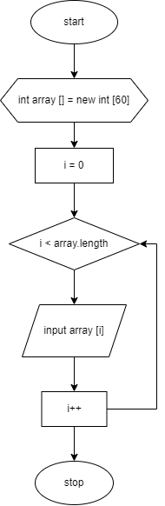

2. Menampilkan 10 elemen array secara terbalik

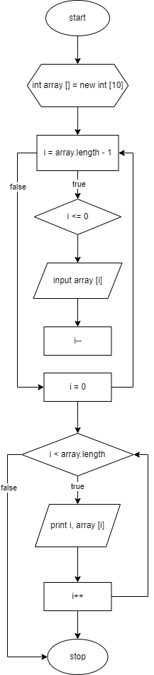

3. Mengurutkan nama bulan

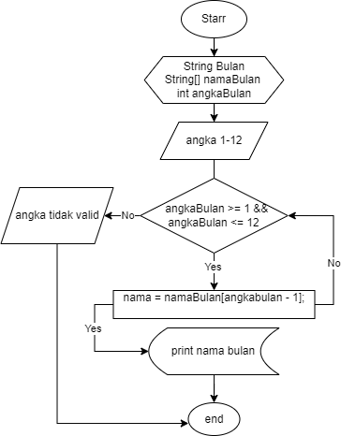

4. Menghitung rata rata

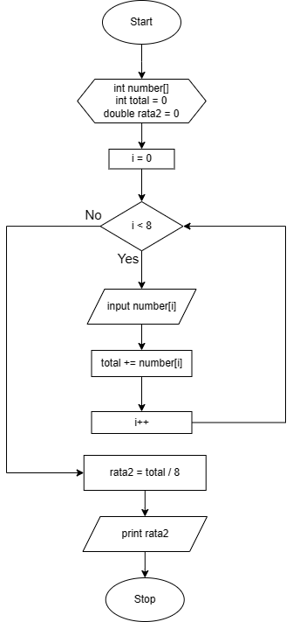

Flowchart Kelompok

1. Fitur riwayat transaksi, menyimpan riwayat transaksi dalam array

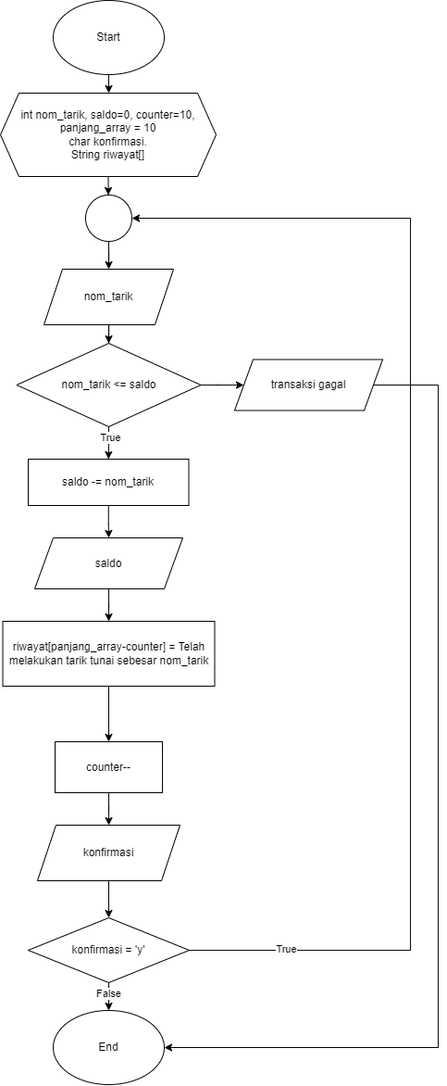

2. Fitur search username dan password pada login multi user

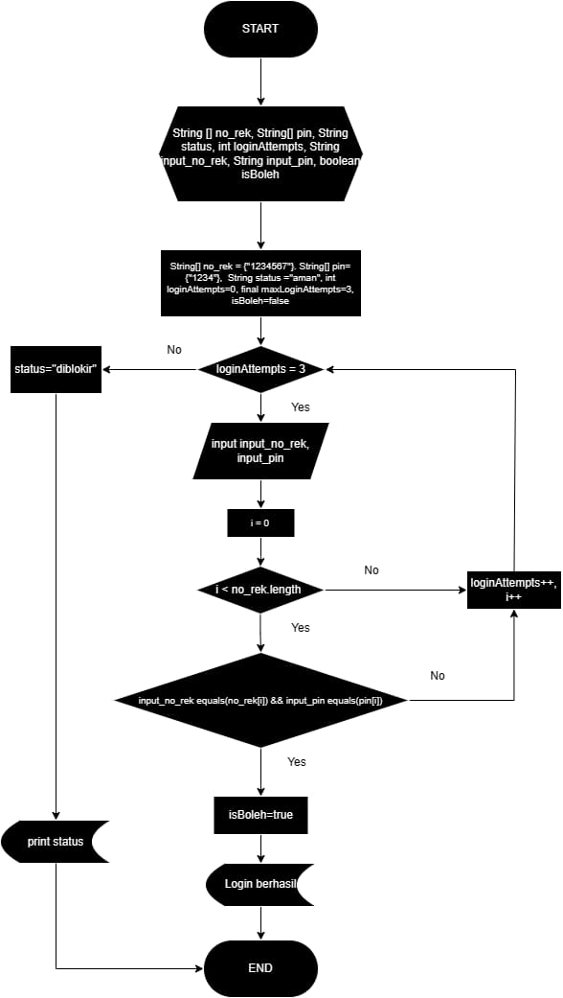

3. Fitur search pada saldo sesuai dengan rekening multi user

